keras植物疾病分类模型预测推理

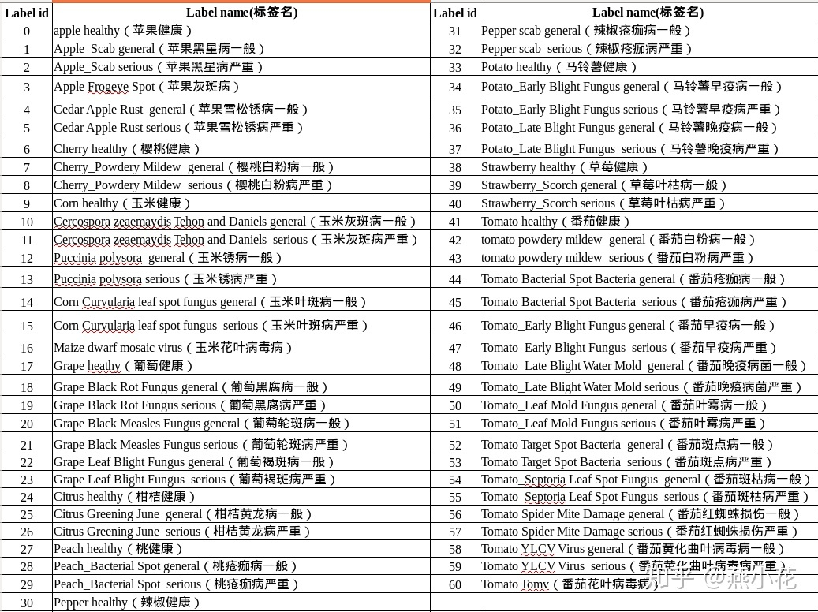
代码：
infer_model_img.py预测单张图片
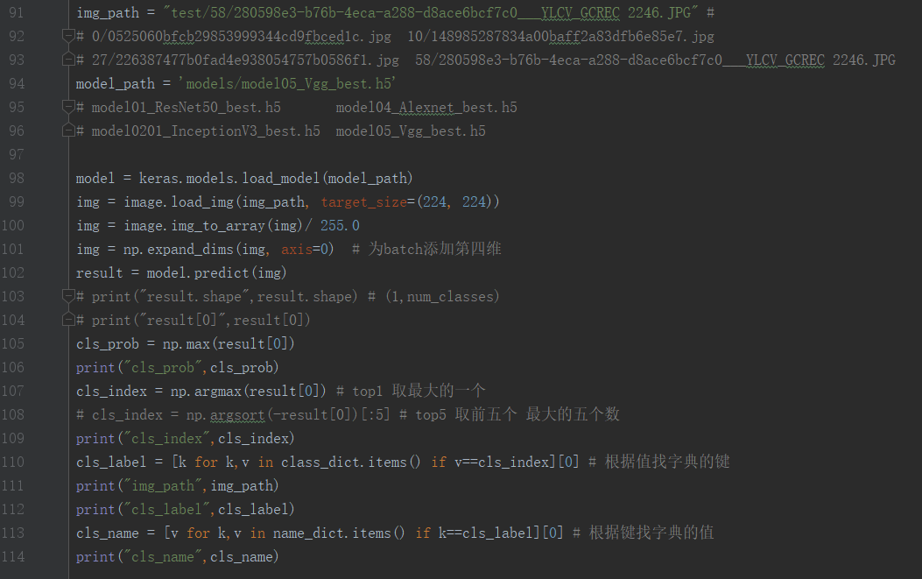
选择加载图片路径和模型路径
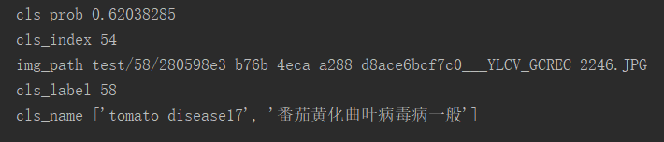
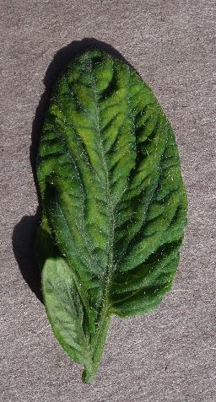

infer_model_imgs.py预测多张图片

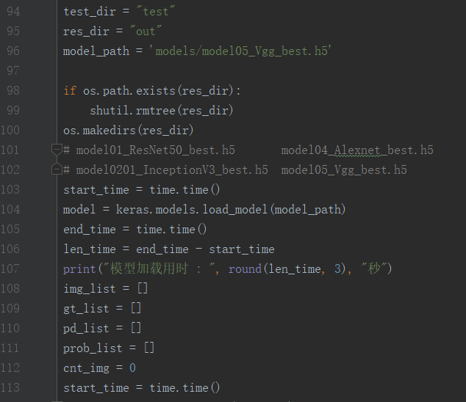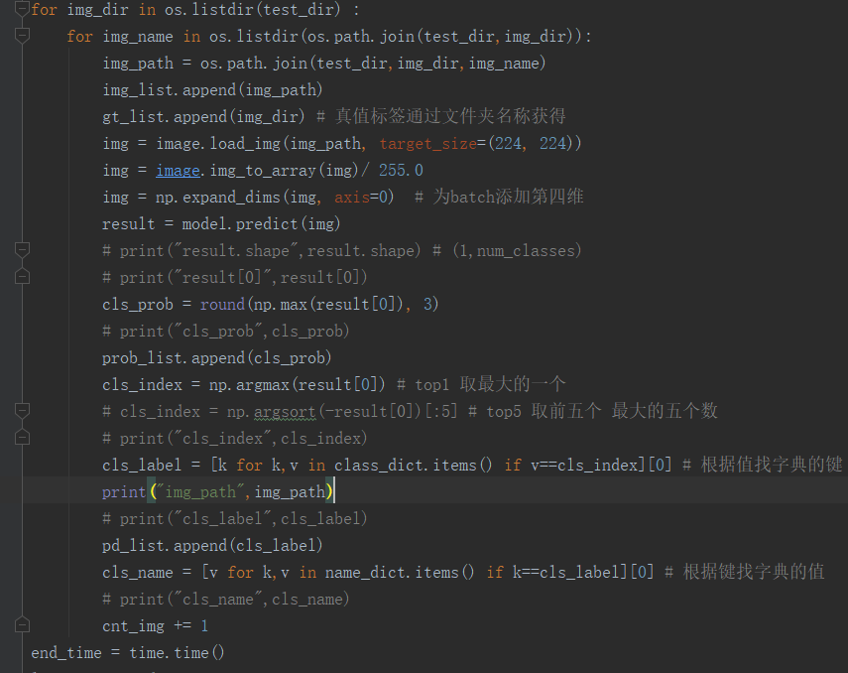
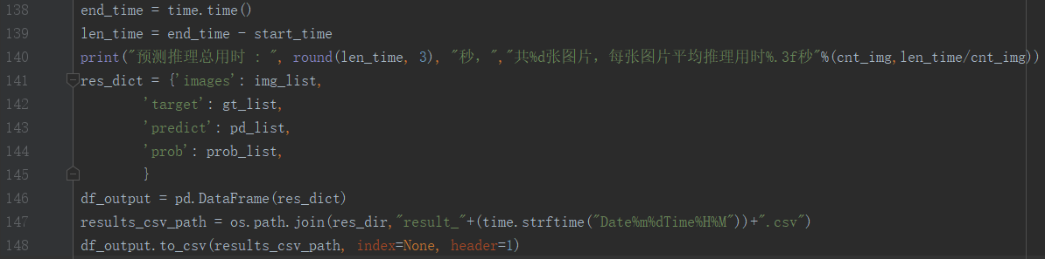
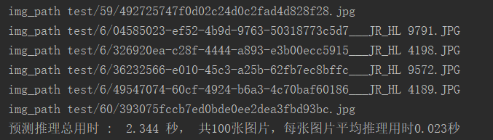
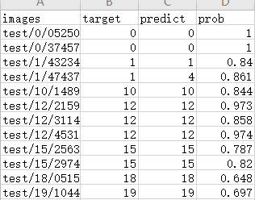

eval_model_imgs增加评估指标计算
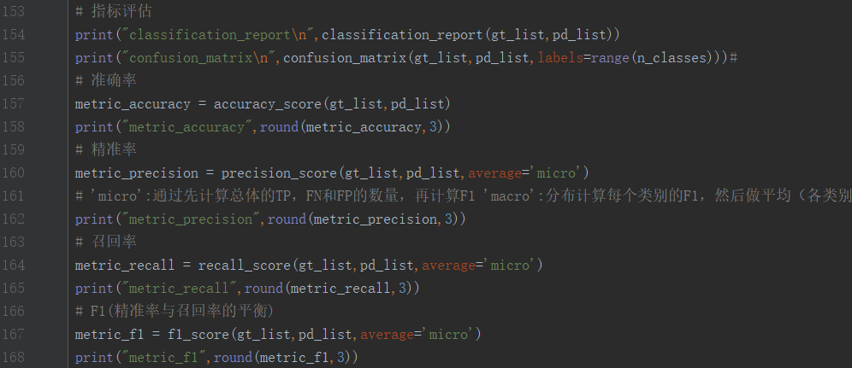

参考：
https://blog.csdn.net/j_starry/article/details/100071780
https://zhuanlan.zhihu.com/p/50178745

